**Федеральное Государственное Автономное Образовательное Учреждение Высшего Образования**

**“ПНИПУ”**

**Лабораторная работа “Решение нелинейных уравнений методом половинного деления”**

**Выполнил: Студент группы РИС-23-3б**

**Асташин Дмитрий Алексеевич**

**Проверила: Доцент кафедры ИТАС**

**О. А. Полякова**

2023

http://asu.pstu.ac.ru/book/pol/pict1/t6.gif**Анализ задачи:**

Необходимо решить уравнение с точностью до ℇ = 0,000001 на отрезке [0;1].

1. Обозначим начальную и конечную точки отрезка точками **a** и **b** соответственно.



1. В общем виде уравнение имеет вид:
2. Определим начальное приближение:



* левый конец: x0 = a, если



* правый конец: x0 = b, если

1. Пока не найдется: будем выполнять

итерации поиска **x:**



**Решение:**

1. 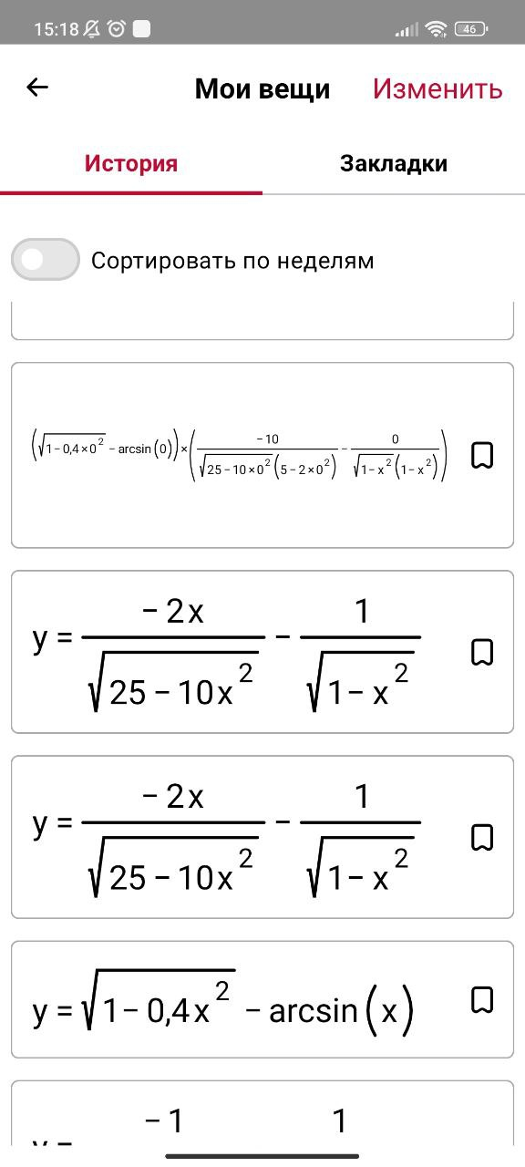**Определение начального приближения:**

**F(a) * F’’(a) = F(0) * F’’(0) =**

**= -2/5;**

**F(b) * F’’(b) = F(1) * F’’(1) –** Не определён, т.к. в знаменателе получается ноль.

Сместим правую границу: **b** = 0,9.

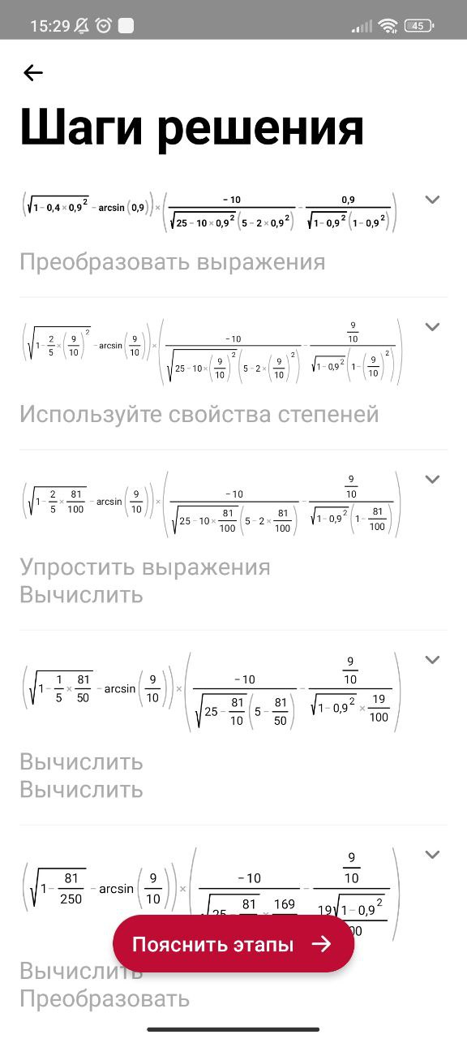

**F(b) * F’’(b) = F(0,9) * F’’(0,9) =**

**= 3,44**

Значит, приближение начнем с правой границы.

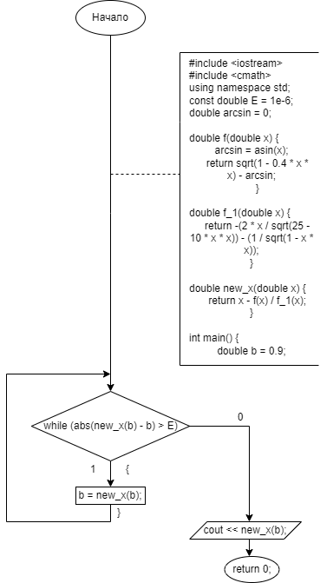**Блок схема и код:**

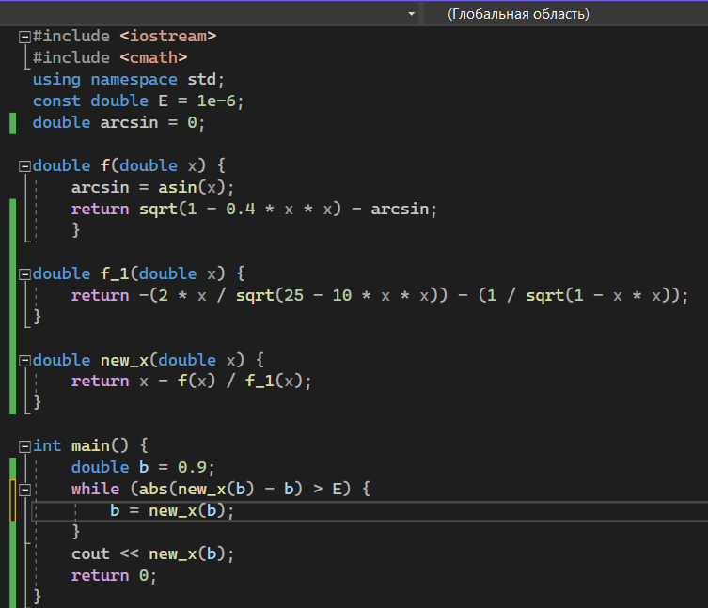

|  |  |  |
| --- | --- | --- |
| **Xn** | **Xn-1** | **|Xn – Xn-1|** |
| 0.9 | 0.791078 | 0.108922 |
| 0.791078 | 0.767716 | 0.023362 |
| 0.767716 | 0.767163 | 0.000553079 |

Граница после окончания итераций: **767162**